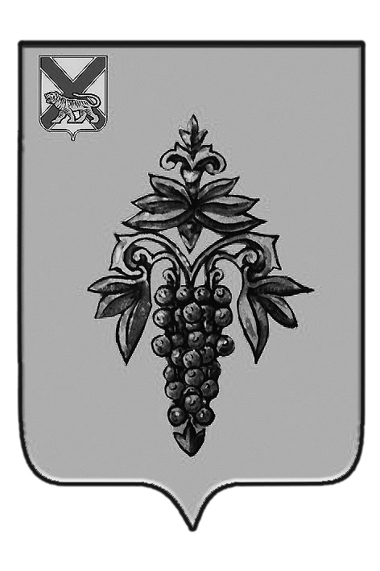

ДУМА

ЧУГУЕВСКОГО

МУНИЦИПАЛЬНОГО ОКРУГА

Р Е Ш Е Н И Е

О внесении изменений в решение Думы Чугуевского муниципального района от 12 декабря 2019 года № 503-НПА «О бюджете Чугуевского муниципального округа на 2020 год и плановый период 2021 и 2022 годов»
Принято Думой Чугуевского муниципального округа
«25» сентября 2020 года

Статья 1.
Внести в решение Думы Чугуевского муниципального района от 12 декабря 2019 года № 503-НПА «О бюджете Чугуевского муниципального округа на 2020 год и плановый период 2021 и 2022 годов» (далее – Решение) следующие изменения:
по тексту Решения и в приложениях 3, 9, 10, 11, 12, 13, 14 внести изменения слова «Финансовое управление Администрации Чугуевского муниципального района Приморского края», заменить словами «Финансовое управление администрации Чугуевского муниципального округа», в соответствующих падежах.

Статья 2.
Настоящее решение вступает в силу со дня его официального опубликования.

Глава Чугуевского
муниципального округа Р.Ю. Деменев

«29» сентября 2020 г.
№ 97 – НПА

